
خطة متابعة السلوك الوظيفي

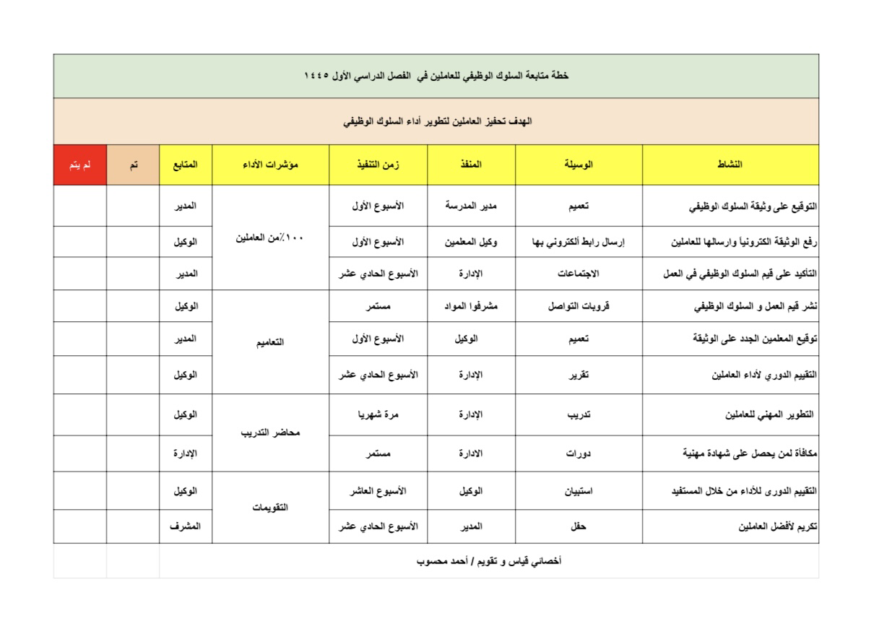
يعتمد / مديرة المدرسة :عزة عوده الحويطي

اليوم | الأحد | تاريخ الاجتماع | ٢٦-١-١٤٤٥
تعميم داخلي | جميع العاملين بالمدرسة | بشأن | التوقيع على مدونة قواعد السلوك الوظيفي  رقم التعميم ١  واخلاقيات الوظيفة العامة
رابط للاطلاع على مدونة السلوك الوظيفي واخلاقيات المهنة | الاطلاع على وثيقة السلوك الوظيفي
رابط للاطلاع على مدونة السلوك الوظيفي واخلاقيات المهنة | https://me-qr.com/QINjKtj1
رمز الباركود للاطلاع على مدونة السلوك الوظيفي واخلاقيات المهنة | الاطلاع على وثيقة السلوك الوظيفي
 | 

يعتمد مديرة المدرسة
عزه عوده الحويطي

اليوم | الأحد | تاريخ الاجتماع | ٢٦-١-١٤٤٥
تعميم داخلي | جميع العاملين بالمدرسة | بشأن | التوقيع على مدونة قواعد السلوك الوظيفي  رقم التعميم ١  واخلاقيات الوظيفة العامة

زميلاتي المعلمات والاداريات والمستخدمات
زملائي المستخدمين
تجدون مرفق مع هذا التعميم مدونة قواعد السلوك الوظيفي واخلاقيات الوظيفة العامة المعتمدة بقرار مجلس الوزراء

يعتمد مديرة المدرسة
عزه عوده الحويطي



